愛玩俱樂部part(9) 漁人碼頭河岸浪漫行

主旨：強調自己選擇、自己決定、自己負責的方式，與夥伙朋友們，一同外出遊玩，從中與同儕的相處間累積生活經驗。

方式：每個月一次為目標，參加者輪流帶隊的方式進行活動主題或是地方可以帶隊人的興趣執行，大家也可以選擇自由參加。

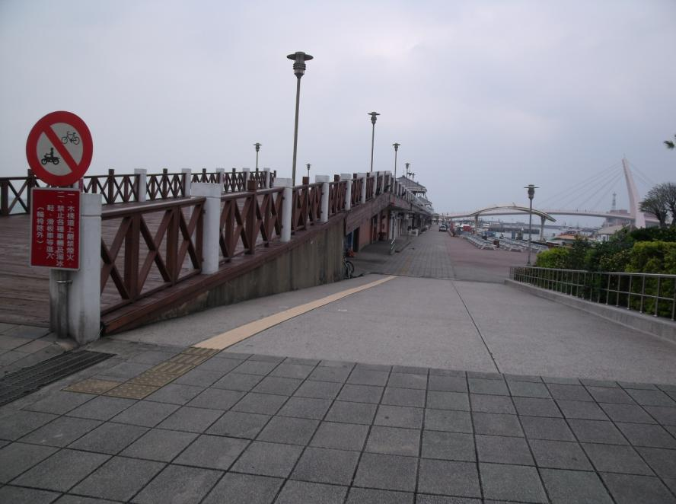
漁人碼頭河岸浪漫行
浪漫的漁人碼頭，有萬種風情的河岸風景，吹著徐徐微風，走在河岸邊，享受浪漫愜意的休閒時光。這次活動採取自由行，我們將一起搭乘低底盤公車，從淡水到漁人碼頭，並享受美景、美食，度過悠閒的午後。

集合日期：民國100年4月16日(六)
集合時間：中午11:00～11:30
集合地點：捷運淡水線-淡水站（出口2）
活動聯絡：莊棋銘
主辦單位：社團法人臺北市新活力自立生活協會
本會網站：http://www.vitality.org.tw
報名信箱：info@vitality.org.tw
連絡電話：（02）2788-6455、手機：0987-737 230
參加費用：全部自費
活動流程：
11：00~11：30 集合捷運淡水站
11：30~12：30 搭乘低底盤公車到漁人碼頭
12：30~15：30 漁人碼頭自由行（可看河岸風景，吃淡水名產、吃海鮮）
15：30~16：30 漁人碼頭喝咖啡
16：30~17：00 互道珍重再見

報名截止日：民國100年4月13日
人數：16人（名額有限，額滿為止）

姓名 |  |  |  | 電話 |  |  | 手機
性別 |  |  |  | 身分證字號 |  |  |  | 出生年月日
保險受益人 |  |  |  | 與保險人關係 |  |  | 地址
使用輔具類型
備註

1.如遇颱風、地震等災害，人力不可抗拒等因素，本活動有可能取消，敬請留意本會訊息。
2.每位參與者將提供意外險，務必請所有參與者「報名」後參與。
3.如有「協助者」，請一併報名。
4.如需個人助理協助者，請事先申請。
5.本會會員優先，但也歡迎非會員報名參加。
6.請將報名資料傳真（傳真電話：02-2788-0093）或寄電子信箱。

